소프트웨어프로젝트I
중간 프로젝트

과제명 | OpenAPI를 이용한 GCD/LCM App 개발
소속 | 국민대학교 컴퓨터공학과
학번 | 20191675
성명 | 조현진
문서 제목 | 소프트웨어프로젝트I 중간프로젝트
교수 | 최진우 교수님

Version | 1.6
Date | 2019.05.08

문서 정보 / 수정 내역

Filename | Gcd lcm calculator.apk
원안작성자 | 최진우 교수님
수정작업자 | 조현진

수정날짜 | 작성자 | Revision | 추가/수정 항목 | 내 용
4/19 | 조현진 | 1.0 | 초기버전 | 입력하면 값을 출력하는 계산기 제작
4/20 | 조현진 | 1.1 | 메인 화면&설명화면 추가 | 메인 화면과 최대 공약수, 최소 공배수  를 설명하는 화면 추가
4/24 | 조현진 | 1.2 | 버그 수정 | 저장소 문제 및 화면 잘림 문제 등 버그 수정
4/30 | 조현진 | 1.3 | 연습문제 추가 | 랜덤으로 숫자가 주어지고 최대 공약  수와 최소 공배수를 맞추는 연습 문제  기능 추가
5/1 | 조현진 | 1.4 | UI개선 | 보기 불편하고 가독성이 떨어지는 UI를 깔끔하게 개선
5/4 | 조현진 | 1.5 | 연습문제 기능 개선 | 연습문제에서 서로소가 나오는 문제를 개선
5/7 | 조현진 | 1.6 | 소리내서 읽어주기 기능 추가 | TTS를 활용하여 결과값을 소리내서 읽어주는 기능 추가

목 차

1 개요 4
1.1 프로젝트 개요 4
1.2 추진 배경 및 필요성 4
2 개발 내용 및 결과물 5
2.1 목표 5
2.2 연구/개발 내용 및 결과물 6
2.2.1 연구/개발 내용 6
2.2.2 활용/개발된 기술 6
2.2.3 현실적 제한 요소 및 그 해결 방안 6
2.2.4 결과물 목록 6
2.3 기대효과 및 활용방안 6
3 자기평가 7
4 참고 문헌 7

- 개요
  - 프로젝트 개요
초등학생들을 대상으로 최대 공약수와 최소 공배수 개념을 이해하도록 도울 수 있는 두 수를 입
력하면 Open API를 이용하여 두 수의 최대 공약수와 최소 공배수를 출력해주는 계산기를 만든
다.

  - 추진 배경 및 필요성
초등학생 사촌동생이 최대 공약수와 최소 공배수를 조만간 배우기 때문에 예습하고 있는 것을 보았다. 하지만 처음 접하는 수학 개념이라 잘 이해하지 못하고 힘들어 하는 것을 보게 되었다. 예를 들어서 용어 자체를 잘 기억하지 못하거나 구하는 법을 잘 모르거나 혹은 계산을 제대로 하지 못하였다. 그래서 초등학생들이 최대 공약수와 최소 공배수를 혼동하지 않고 쉽게 구하도록 돕고 이를 통해 다음 수학적 개념을 이해하기 위한 밑바탕이 되도록 하기 위해 이 앱을 제작하게 되었다.

- 개발 내용 및 과정
2-1 개발 목표
초등학생들이 최대공약수와 최소 공배수를 구하는 법을 도울 수 있는 계산기를 만들고 이에 대해 거부감 없이 배울 수 있도록 한다.

2-2 연구/개발 내용 및 결과물

2-2-1 연구/개발 내용

1. 시작화면과 메인 화면과 설명화면 만들기
→ 스크린을 시작화면과 메인 화면 그리고 설명화면 2개를 만든다. 앱을 실행 시 시작화면이 뜨고 시작 버튼을 누르면 메인 화면으로 넘어가서 계산기를 사용할 수 있도록 한다.
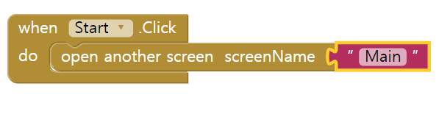

→ 메인 화면에는 계산기 부분과 최대공약수와 최소 공배수에 대하여 설명해주는 스크린으로 넘어갈 수 있도록 하는 버튼을 각각 추가한다.
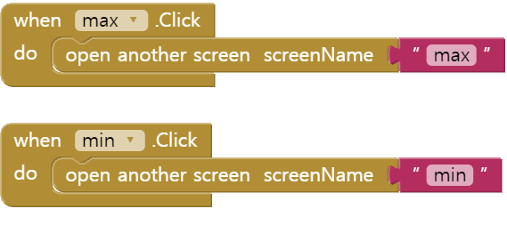
→ 설명화면에도 다시 메인 화면으로 돌아갈 수 있는 버튼을 추가한다.
→ 메인 화면과 설명화면에 초등학생들이 친근감을 느끼도록 ‘보노보노’캐릭터를 출현시킨다.
→ 화면이 넘어갈 때 버튼음을 재생한다.

2. 계산기 화면 UI 구성하기
→ 계산기 UI는 크게 4가지로 구성한다. X, Y를 입력 받는 텍스트 박스와 계산 버튼, 결과를
음성으로 출력 여부 체크박스, 결과 출력 라벨, 그리고 최대 공약수와 최소 공배수 설명 화면으로 넘어가는 버튼으로 구성하였다.
→ 소리내서 읽어주는 기능은 시각장애인 학생들을 위해서 고안되었다.
→ 정렬 박스와 박스 사이에 공간이 없으면 너무 난잡 해지므로 ‘ ’문자의 라벨을 추가해 정렬 박스 사이에 공간을 만들었다.
→ 배경은 너무 진한 파란색으로 하면 눈이 아프므로 다소 연한 하늘색을 사용하여 눈이 덜
아프 도록 만들었다. 하지만 버튼은 눈에 띄도록 색깔을 배치하였다.
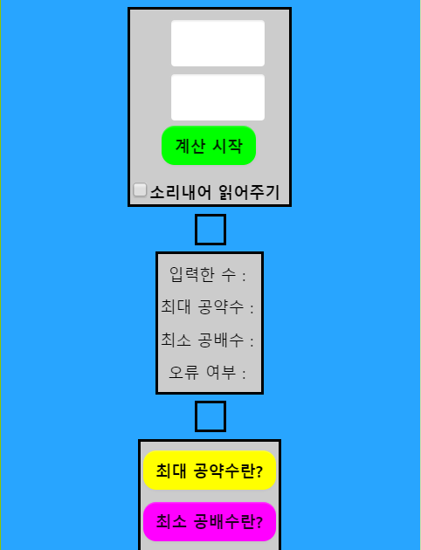
→ 정돈된 느낌이 들도록 모두 가운데에 배치하였다.
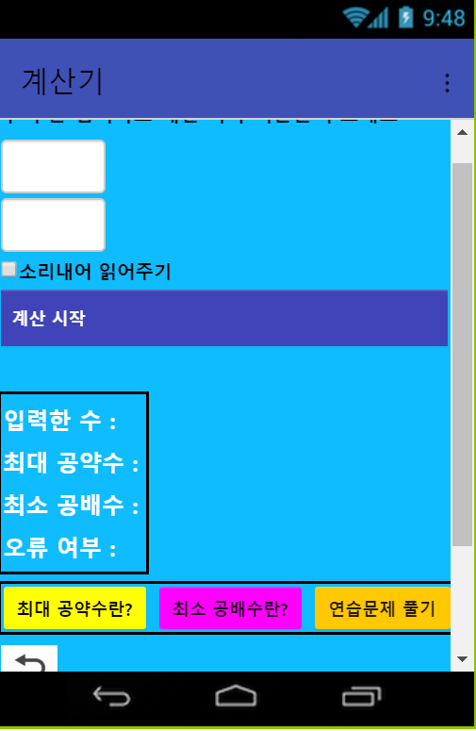
→ 하지만 UI가 너무 따로따로 놀고 가독성도 떨어지어서 UI를 대대적으로 개선하게 되었다.
→ 글씨 크기도 키우고 한눈에 보일 수 있게 배치하였다. 또한 버튼도 한곳에 모아서 배치해 두었고 위에 타이틀도 다른 타입으로 전환하였다.
3. 설명화면 만들기
→ 설명화면을 캐릭터만 추고 해놓고 라벨로 설명 문구를 추가해서 TTS가 이를 읽는 식으로 추가하려 했으나 취소하였다.
→ 따라서 배경 이미지 자체에 설명을 모두 삽입하고 이 페이지에는 계산기 화면으로 돌아가
는 버튼만 추가하기로 결정하였다.
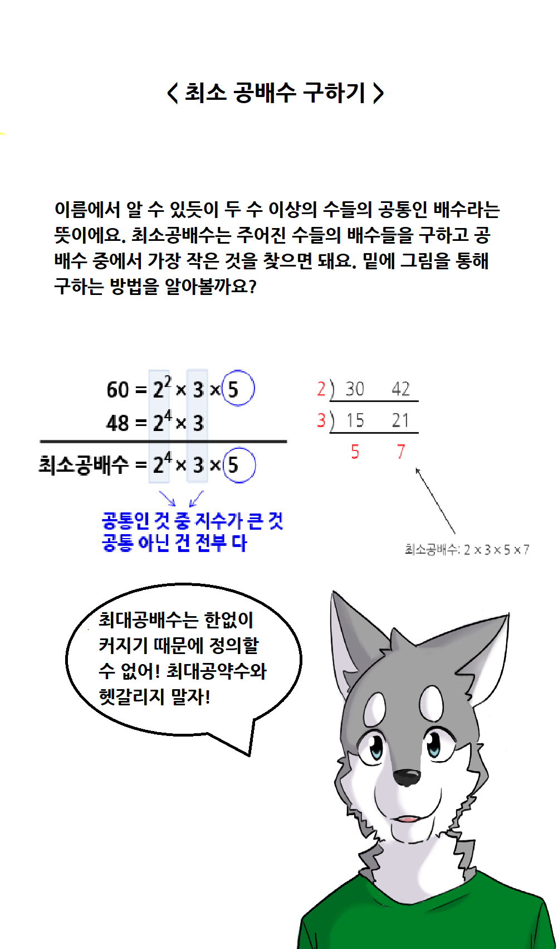
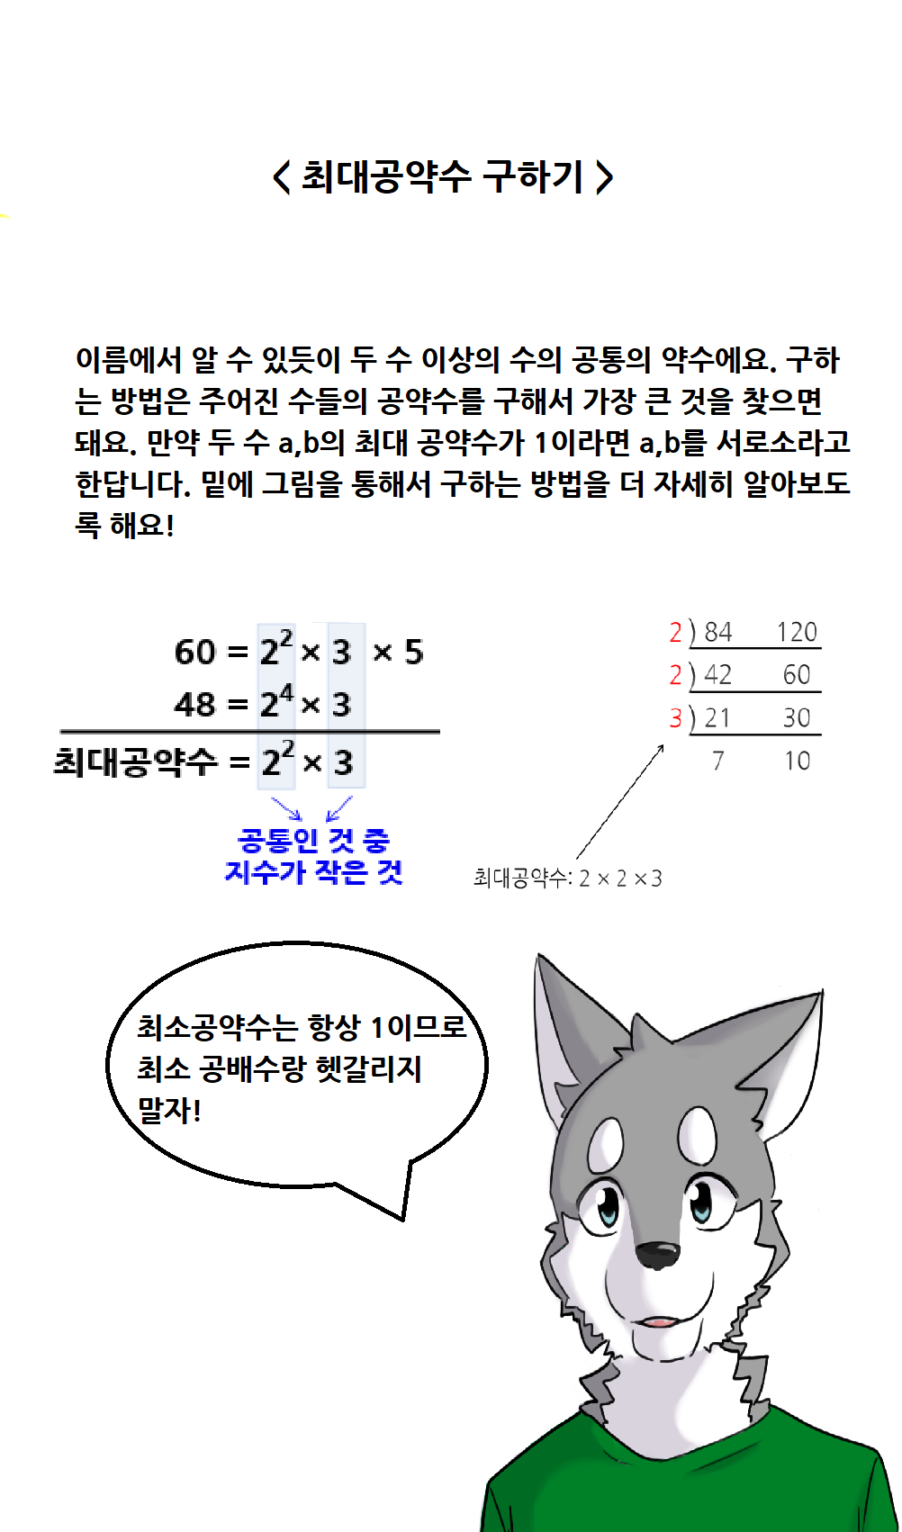
4. 연습문제 화면 추가
- 단지 계산기 용도로만 사용하는 것 아니라 위에 설명화면처럼 다른 교육용 요소로
무엇을 집어넣을까 고민하게 되었다.
- 그래서 결정한 것이 연습문제 기능이다. 화면 실행 시, 랜덤한 두 수가 주어지고 그 두 수의
최대 공약수와 최소 공배수를 구하는 연습을 하는 화면이다.
- 정답 제출을 누르면 주어진 두수를 URL에서 넣어 정답을 가져오고 입력한 정답과 URL에서 가져온 정답과 일치하면 ‘정답입니다!’를 출력한다.
- 문제를 풀어서 맞혔거나 1~500 범위의 랜덤한 두숫자가 나오므로 만약 너무 숫자가 큰 답이 나오는 경우에 문제를 바꿀 수 있는 버튼도 넣었다.
- UI는 계산기 화면과 비슷한 구조로 구성하였다.

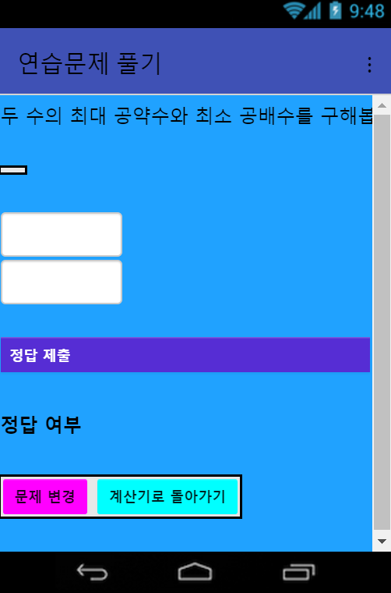

2-2-3 활용/개발된 기술의 알고리즘

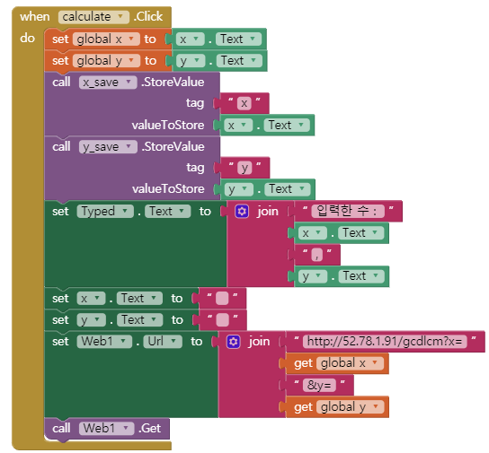
- 웹 URL 설정 알고리즘
- 버튼 클릭 시 global 변수 x, y에 텍스트 박스의 값을 받아와 저장한다.
- 그 다음 텍스트 박스의 값을 공백으로 바꿔준다.
- 웹의 URL을 ‘http://52.78.1.91/gcdlcm?x=(global x변수 값)&y=(global y변수 값)으로 설정한다음 요청을 보낸다.
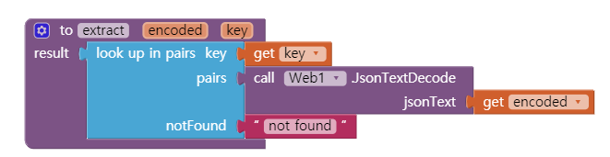
- json으로 인코딩된 문자열에서 값을 뽑아 내기 위한 프로시져를 만든다.
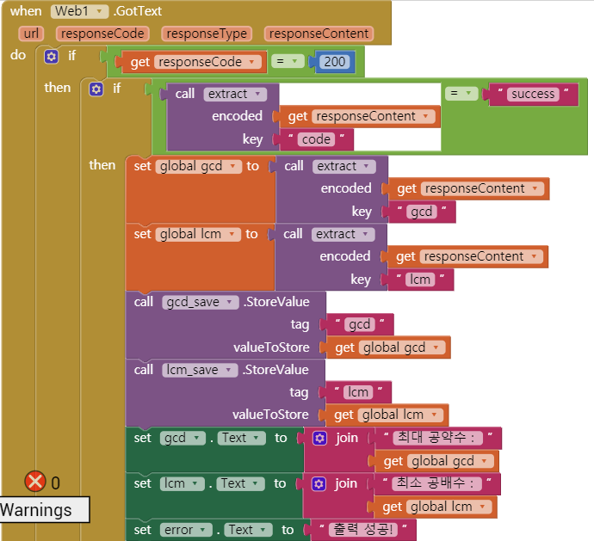
- 웹에서 요청을 보냈을 때 우선 responseCode = 200을 통해 HTTP 통신 에러가 났는지 검증한다. 통신 에러가 나지 않았다면 다음으로 넘어간다.
- 그 다음 위의 프로시져를 통해서 code부분의 메시지가 success 즉, 값을 출력하는데 성공했을 경우에는 마찬 가지로 프로시져를 활용하여 문자열에서 최대 공약수와 최소 공배수 그리고 오류 메시지 부분을 뽑아내어 라벨에 그 값을 출력한다.
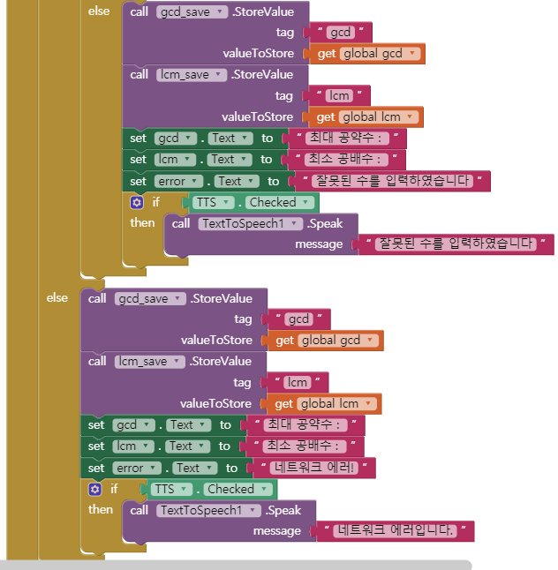
- 만약 잘못된 수(ex: 문자, 음수 등등)를 입력하였을 경우에는 오류여부 라벨에만 ‘잘못된 수를 입력하였습니다. ‘라고 출력한다. 만약 HTTP 통신 에러가 발생하였을 경우에는 대신 ‘네트워크 에러!’ 라고 오류여부 라벨에 출력한다.
- 작은 저장소 기능
- 계산기를 사용하다가 설명을 보기 위해서나 연습문제를 풀기 위해서 화면을 이동하는 경우나 잠시 앱을 껐다가 킨 경우, 전에 입력했던 결과가 사라져서 다시 입력해야 되는 번거로움이 있었다. 그래서 이를 해결하기 위해 작은 저장소 기능을 만들었다.
- 각각 x, y, 최대 공약수, 최소 공배수 값을 저장하는 저장소, 총 4개를 만들었다.
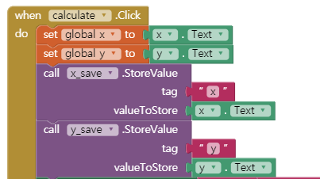
- X와 y를 입력 받을 때, 입력한 x, y값을 각각의 저장소에 저장한다.
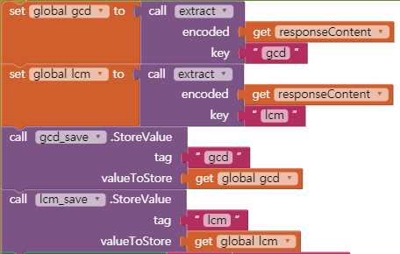
- 웹에서 요청을 받으면 JSON 문자열에서 최대 공약수와 최소 공배수 값을 뽑아내고 각각 최대 공약수와 최소 공배수 저장소에 저장해 둔다.
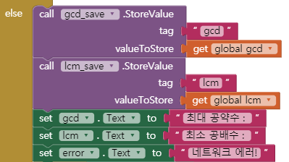
- 이때, 오류나는 경우에도 그 값을 저장해야 한다. 아니면 그 전에 결과 값이 정상적으로 출력 되었던 때의 결과값이 출력되는 오류가 발생한다.
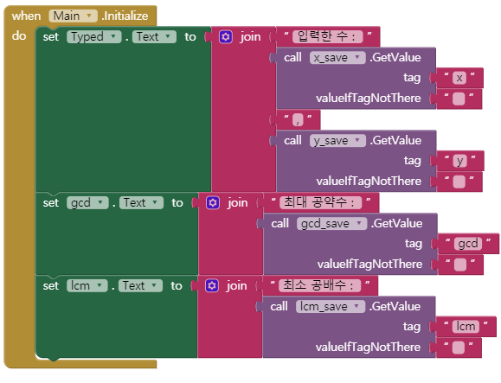
- 계산기 화면이 처음 실행될 때, 저장소에 저장해 놨던 값들을 불러와 각각의 라벨에 출력한다.
- 서로소 출력 금지 알고리즘
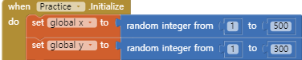
- 그냥 단지 1~500사이의 랜덤한 수로 하면 131과 257과 같은 서로소가 나올 수 있다. 그러면 최대 공약수는 1, 최소 공배수는 어마 무시하게 큰 수로 출력되는 문제가 있다.
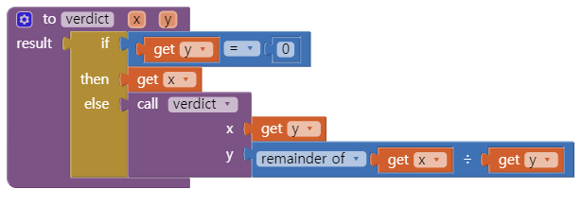
- 우선 유클리드 호제법을 이용하여 재귀함수를 이용한 최대 공약수를 구하는 프로시져를 만든다.
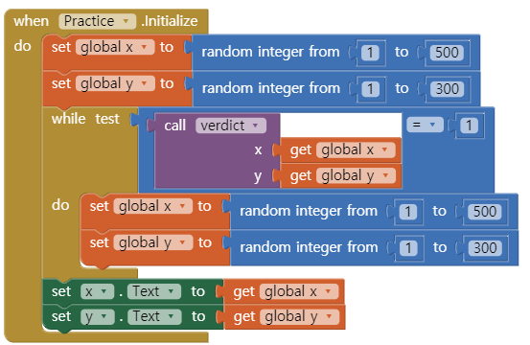
- X와 y 값을 일단 아무거나 설정해 둔 뒤에 최대 공약수가 1이 아닐 때까지 계속 반복해서 랜덤한 수로 x, y값을 변경한다.

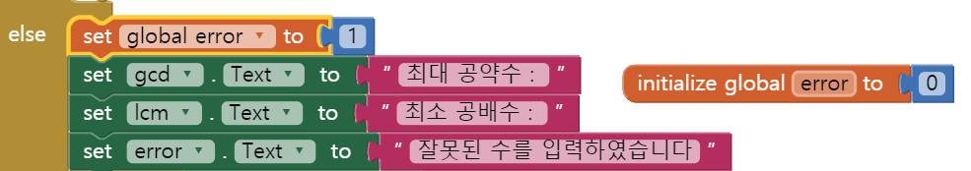
- 답 읽어주는 기능 만들기
→ TTS 기능을 활용하여 ‘소리내서 읽기’ 체크 박스가 체크되어 있으면 입력한 수와 결과값을 읽어주는 기능을 만든다.
→ 오류에 따라서 미리 설정해둔 문구를 읽어준다.
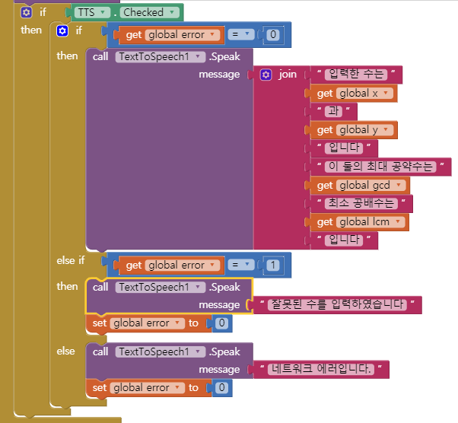
→ error라는 글로벌 변수를 만들고 웹에서 텍스트를 읽어올 때, 이 값에 따라 다른 문구를 읽어준다. 성공하는 경우, 실패하는 경우, 네트워크 에러의 경우를 각각 에러 0, 1, 2라고 정의하고 오류가 발생할 때 마다 이 값을 변경한다.
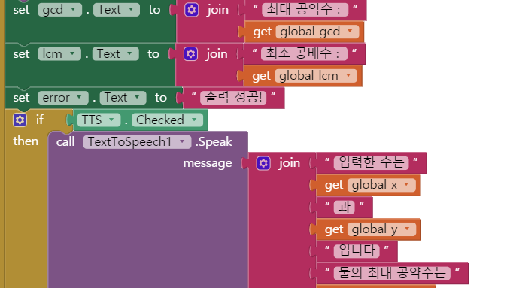
→ ‘계산 버튼을 클릭 → 웹 URL 설정 → URL 불러오기 → TTS 재생’이 되어야 하지만 이런 식으로 하면 TTS보다 웹에서 텍스트를 읽어오는 작업이 먼저 실행되어 그 이전에 저장되어 있던 값이 재생된다. 이 오류 해결을 위해 웹에서 텍스트를 얻어오는 블록에 바로 집어넣었다.
→ 이미 이 블록에 오류의 경우가 나누어져 있기 때문에 굳이 error 값을 지정해줄 필요가 없게 되었고 error변수는 삭제하였다.

2-2-3 현실적 제한 요소 및 그 해결 방안

1.캐릭터 저작권 문제
원래는 아이들에게 친근한 유명한 캐릭터인 ‘보노보노’를 메인 화면과 설명 화면에 삽입하려고 했다. 하지만 이는 저작권이 있는 캐릭터이므로 사용시 문제의 소지가 있다.
이를 해결하기 위해 아이들이 친근감을 느낄 수 있는 동물로 캐릭터를 하나 만들어 추가했다.

메인 화면, 최대 공약수 & 최소 공배수 설명화면, 총 3곳에 사용하였다.
2. 핸드폰 크기로 인한 버튼 잘림 문제
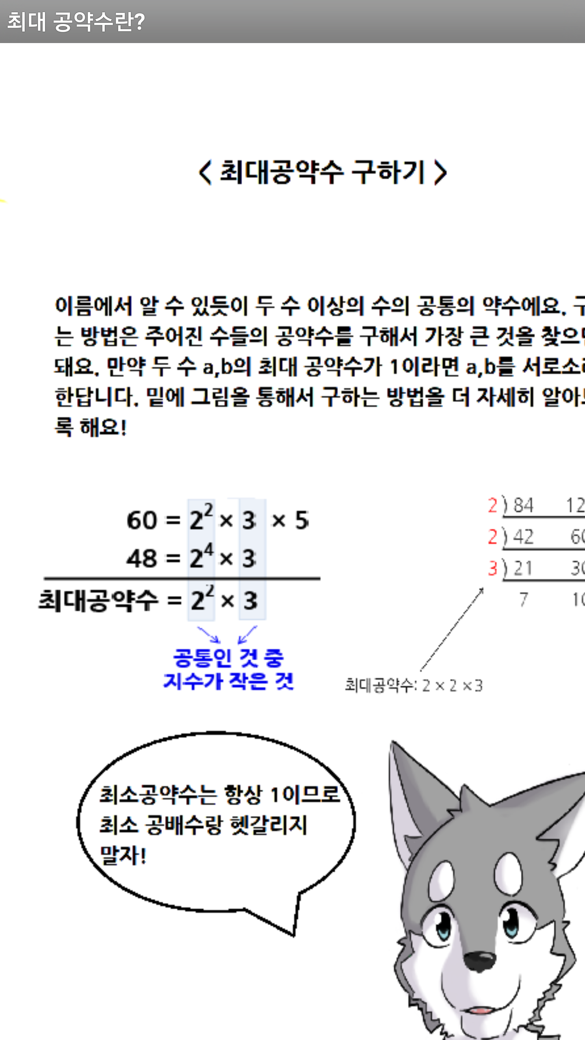
설명화면에서 이미지 해상도가 크다 보니 작은 폰에서는 잘려서 나오고 게다가 계산기로 돌아가는 버튼이 밑에 있다 보니 버튼을 누를 수 없는 사태가 벌어졌다.

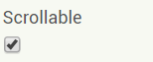
그래서 그 스크린에는 Scrollable 옵션을 추가하여 제대로 나오게 변경하였다.

3. 설명화면에서의 TTS
설명화면에서도 앞에 계산기와 마찬가지로 버튼을 누르면 설명을 읽어주는 TTS를 만들었다.
하지만 설명이 길다 보니 시끄럽기만 하고 제대로 귀에 들어오지 않았다. 또한 캐릭터 생긴 것과 목소리가 너무 달라서 아이들에게 거부감을 느낄 수도 있다. 대신 귀여운 목소리를 녹음해와 재생시키면 좋겠지만 그러기에는 비용적인 한계가 있어 불가능하다. 따라서 이 기능을 그냥 삭제하기로 하였다.

2-2-4 결과물 화면
1. 시작화면과 설명화면

시작화면과 설명화면은 이미지도 정상적으로 출력되며 버튼도 정상적으로 작동한다.

2. 계산기 화면
저장소, 소리내어 읽어주기, 계산기 기능 모두 잘 작동한다.
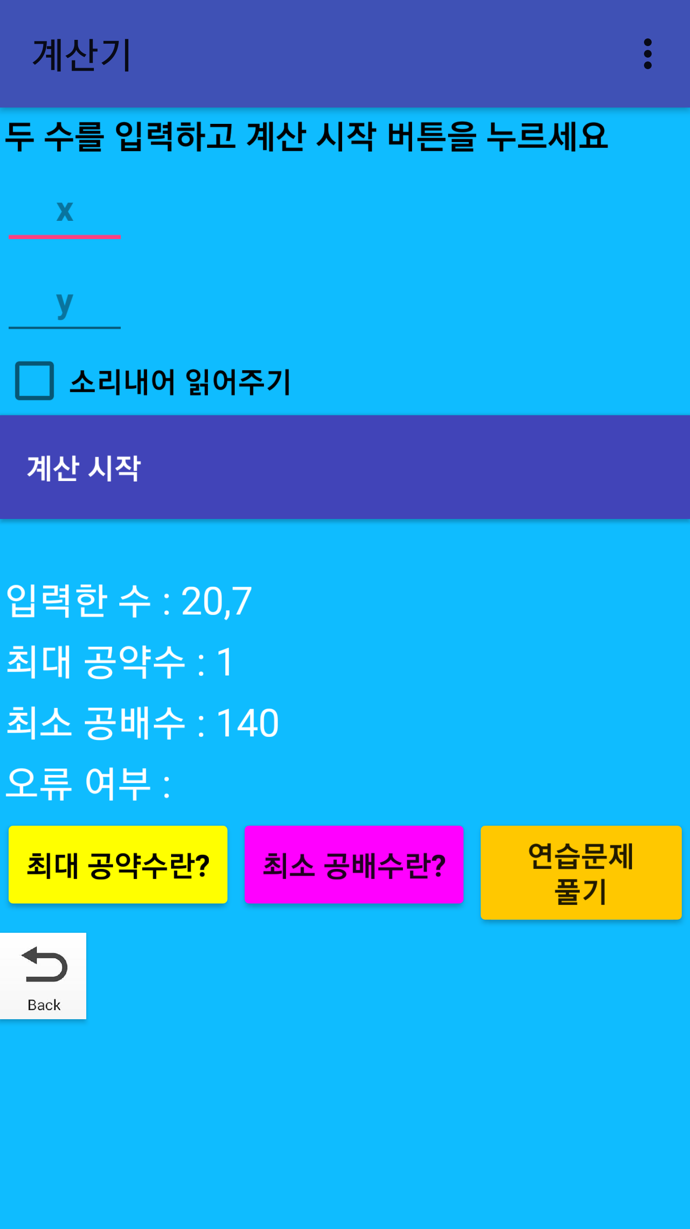

3. 설명화면
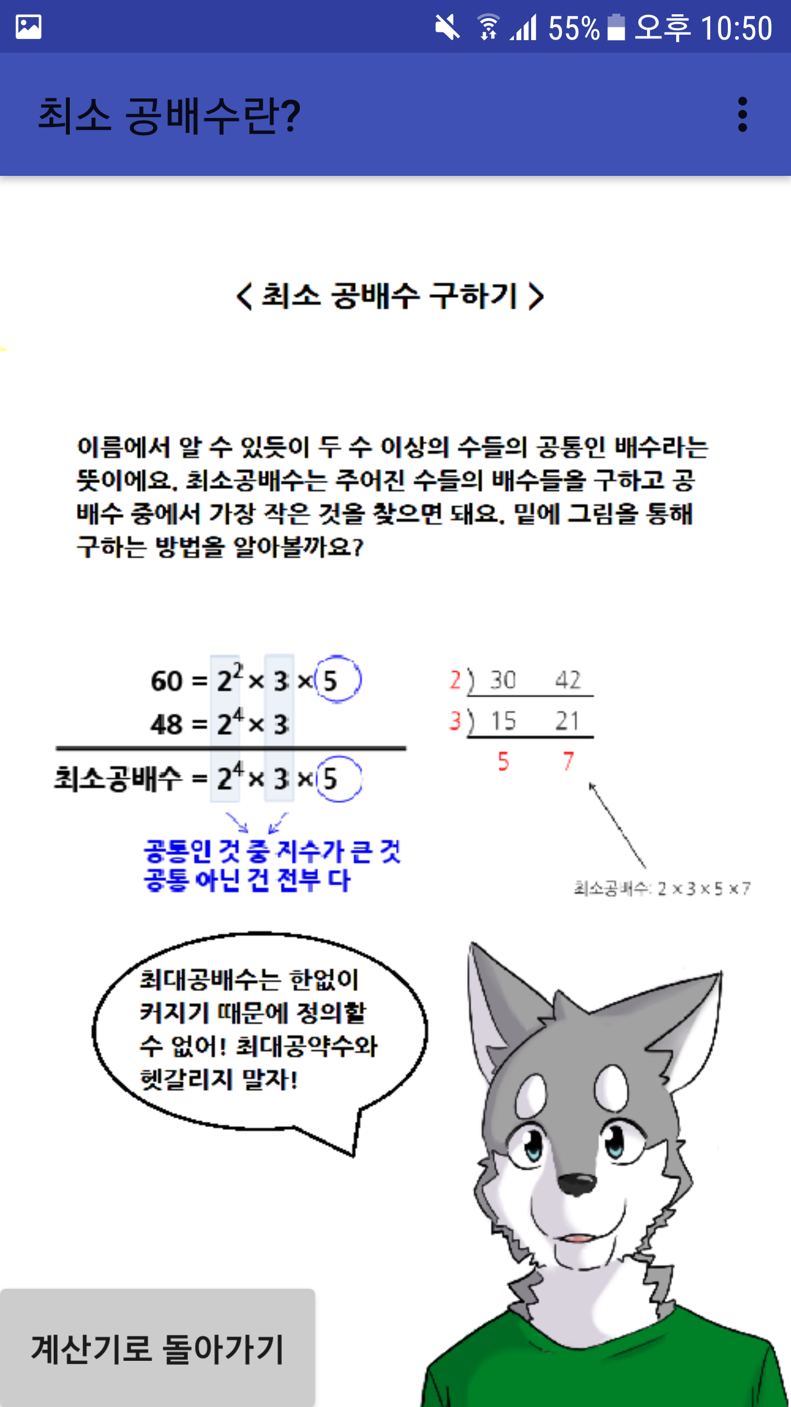
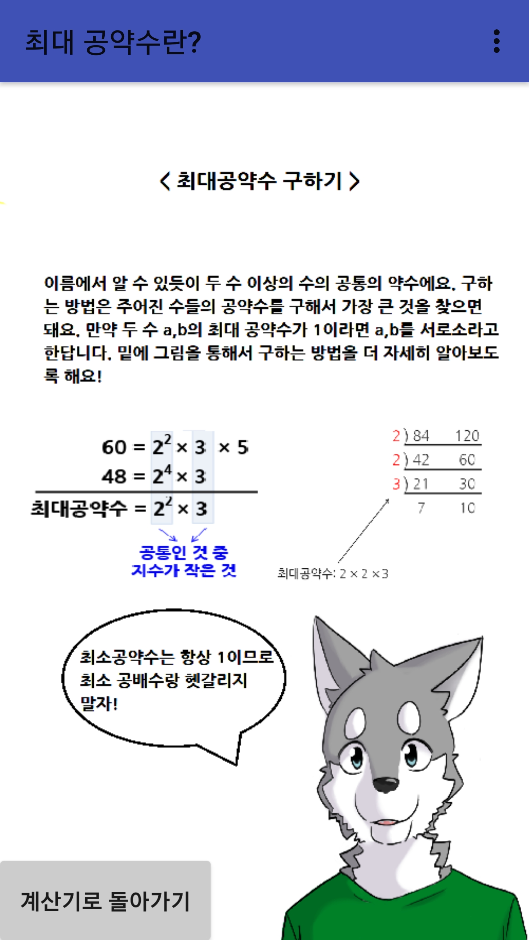

4.연습문제 화면
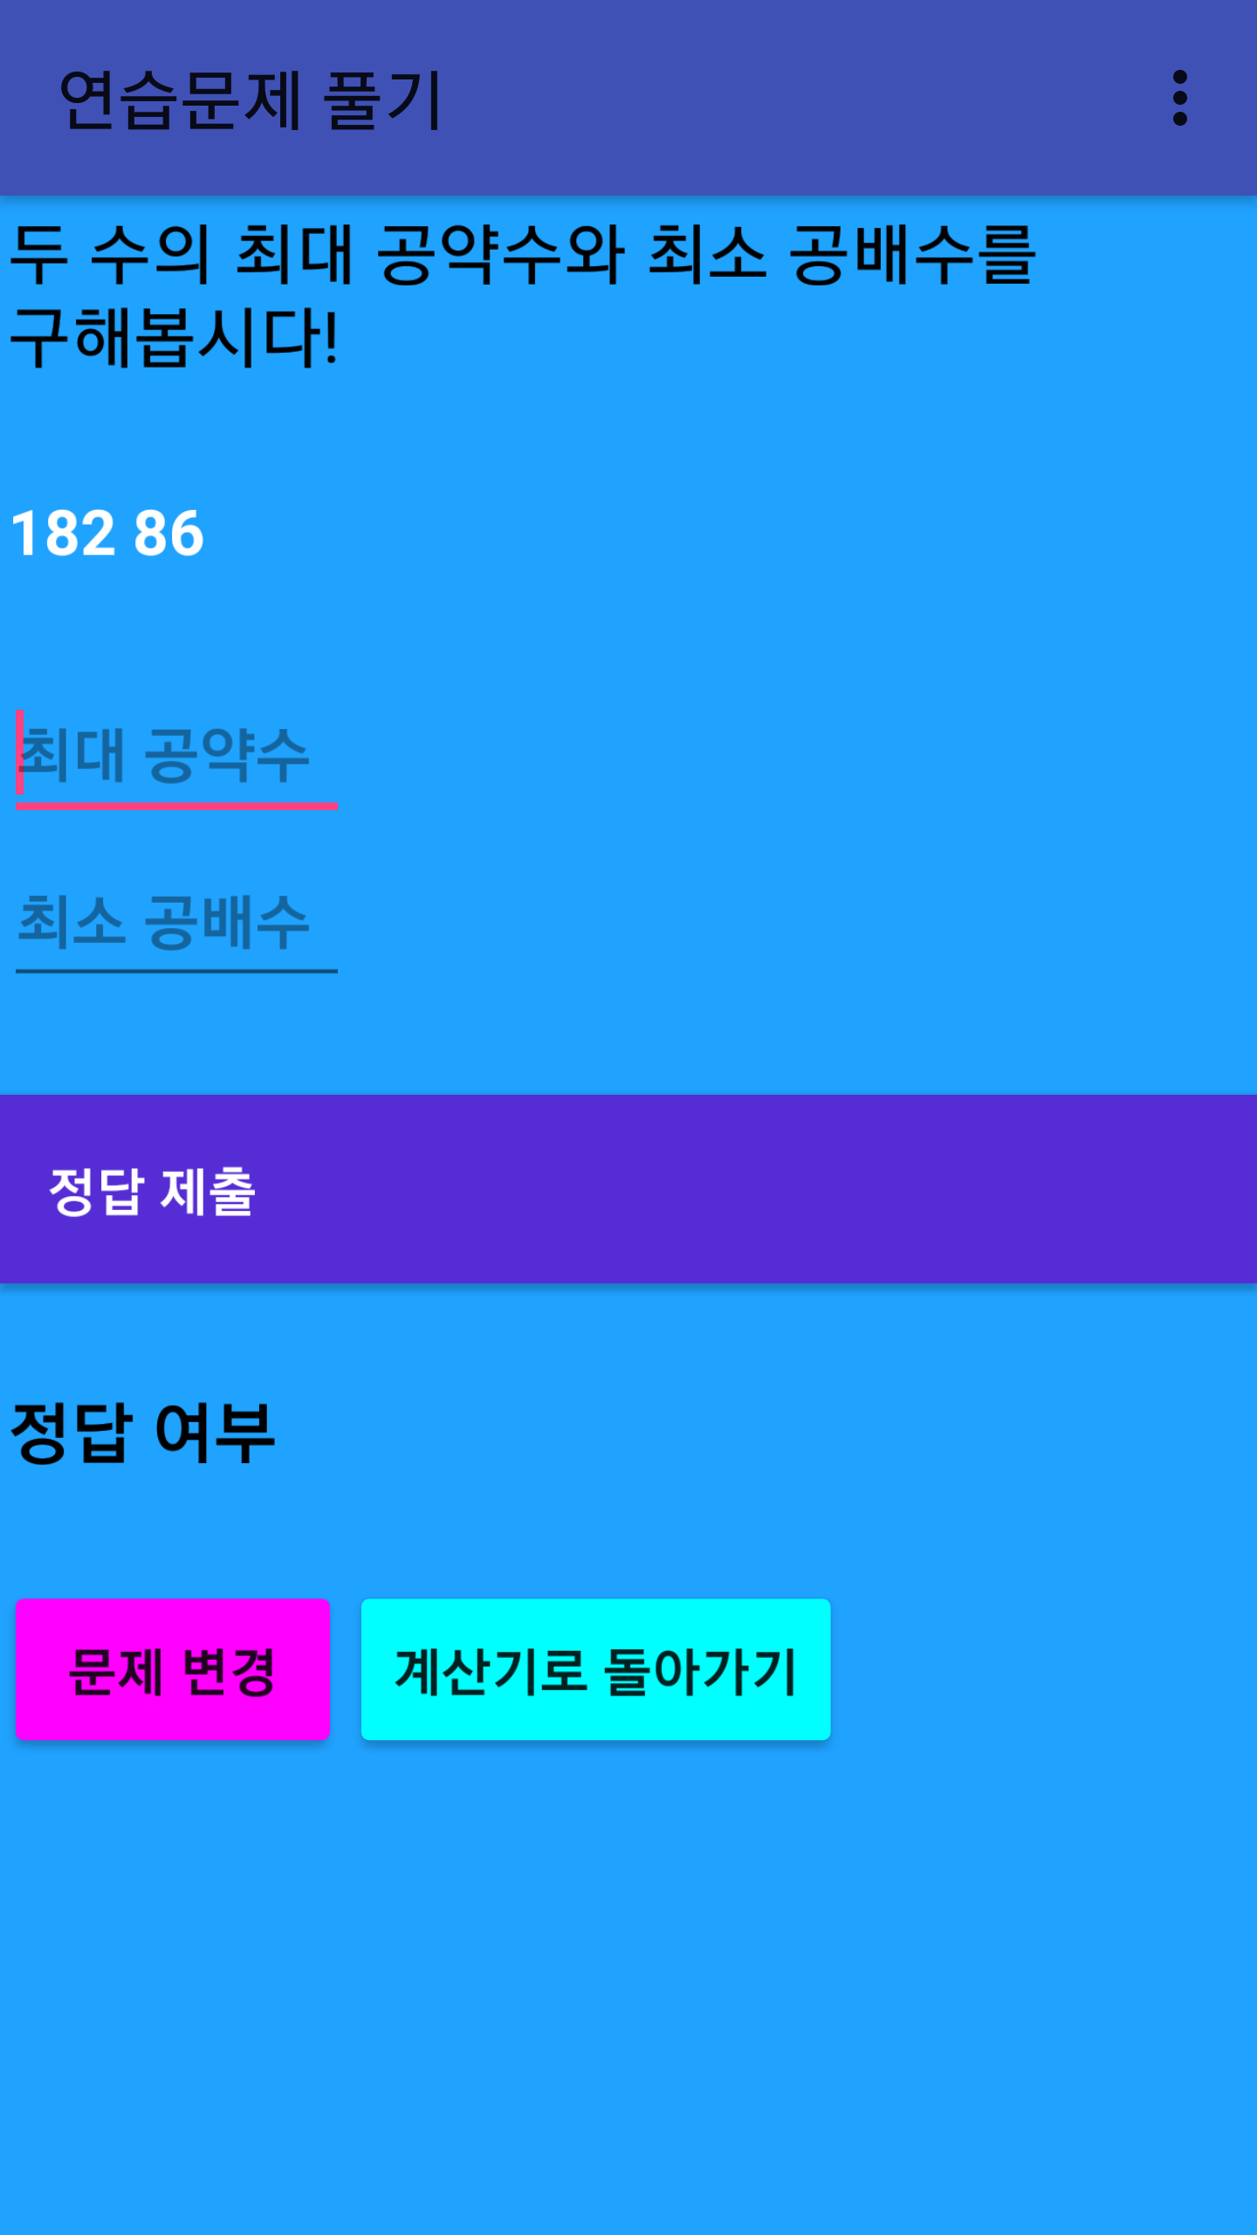

2-3 기대효과 및 활용방안

우선 최대 공약수와 최소 공배수 계산기이므로 이를 구하고 싶을 때 빠르게 구하는 계산기 용도로 써도 된다. 뿐만 아니라 최대 공약수와 최소 공배수 구하는 법 및 용어 헷갈리지 않는 법 등이 나온 설명화면과 무작위 수의 최대 공약수와 최소 공배수를 구하는 연습을 할 수 있는 연습 화면까지 있어 초등학생 수학 교육용으로도 학교나 가정에서 사용할 수 있을 것이다. 뿐만 아니라 기존에 저작권이 있던 캐릭터가 아닌 나만의 새로운 캐릭터를 만들었기 때문에 상업적인 용도로 판매할 수 있을 것으로 기대된다.

- 자기평가
처음에 ‘초등학생들이 쉽게 쓸 수 있고 친근감을 느낄 수 있어야 한다’라는 취지에 맞춰서 구상을 해야 되다 보니 어떻게 UI를 구성하고 어떤 기능을 넣을지 고민하기 힘들었다. 게다가 알고리즘을 짜는데도 많은 오류가 발생하였고 내가 원하는 대로 작동하지 않는 경우도 있었다.
디자인 적인 감각도 부족해서 UI구성하기도 힘들었다. 하지만 그래도 취지에 맞게 편하게 UI
를 변경하고 알고리즘의 오류를 찾아내고 친근한 캐릭터도 추가해 친근감을 느끼고 아이들이
단지 계산기만 쓰는 것이 아니라 교육용으로 실력을 증진시킬 수 있도록 설명화면과 연습문제
기능도 추가하였다. 기존 기능에 충실하고 부가 기능에도 충실하고 취지에도 맞게 잘했지만
알고리즘을 간결하지 못하게 난잡하게 짠 느낌이라 그 부분은 좀 아쉬운 것 같았다. 다음에는
더 깔끔한 알고리즘을 사용하고 UI도 더 깔끔하게 사용한 앱을 만들고 싶다.

- 참고 문헌
번호 | 종류 | 제목 | 출처 | 발행년도 | 저자 | 기타
1 | Web | App Inventor | wikipedia
2 | Web | HTTP 404 | wikipedia
3 | Web | Category: Hypertext Transfer Protocol status codes | wikipedia
4 | Web | JSON | wikipedia
5 | Web | 최대공약수와 최소공배수 | 나무위키

